# SKRIPSI

PENGARUH TERAPI MUSIK TERHADAP TINGKAT KECEMASAN SAAT PROSEDUR INJEKSI PADA ANAK PRA SEKOLAH DI RSU HAJI SURABAYA

*QUASY-EKSPERIMENTAL* DENGAN PENDEKATAN DESAIN *POST TEST WITH CONTROL GROUP DESIGN*



Oleh:

DEWI AYU ISTIQOMA

NIM. 181.1007

PROGRAM STUDI ILMU KEPERAWATAN

SEKOLAH TINGGI ILMU KESEHATAN HANG TUAH

SURABAYA

2019

# SKRIPSI

PENGARUH TERAPI MUSIK TERHADAP TINGKAT KECEMASAN SAAT PROSEDUR INJEKSI PADA ANAK PRA SEKOLAH DI RSU HAJI SURABAYA

*QUASY-EKSPERIMENTAL* DENGAN PENDEKATAN DESAIN *POST TEST WITH CONTROL GROUP DESIGN*

Diajukan untuk memperoleh gelar Sarjana Keperawatan (S. Kep.)

Di Sekolah Tinggi Ilmu Kesehatan Hang Tuah Surabaya



Oleh:

DEWI AYU ISTIQOMA

NIM. 181.1007

PROGRAM STUDI ILMU KEPERAWATAN

SEKOLAH TINGGI ILMU KESEHATAN HANG TUAH

SURABAYA

2019

HALAMAN PERSETUJUAN

Setelah kami periksa dan amati, selaku pembimbing mahasiswa :

Nama : Dewi Ayu Istiqoma

NIM : 181.1007

Program Studi : S1 Keperawatan

Judul : Pengaruh Terapi Musik Terhadap Tingkat Kecemasan Saat Prosedur Injeksi Pada Anak Pra Sekolah di RSU Haji Surabaya.

Serta perbaikan-perbaikan sepenuhnya maka kami menganggap dan dapat menyetujui bahawa skripsi ini diajukan dalam sidang guna memenuhi sebagian persyaratan untuk memperoleh gelar :

SARJANA KEPERAWATAN (S.Kep)

Pembimbing

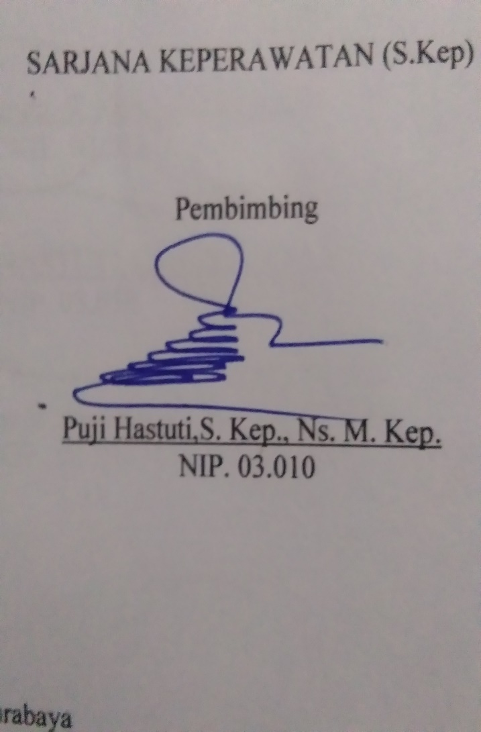

Puji Hastuti,S. Kep., Ns. M. Kep.

NIP. 03.010

Ditetapkan di : Surabaya

Tanggal : 04 Februari 2020

HALAMAN PENGESAHAN

Skripsi dari :

Nama : Dewi Ayu Istiqoma

NIM : 181.1007

Program Studi : S1 Keperawatan

Judul : Pengaruh Terapi Musik Terhadap Tingkat Kecemasan Saat

Prosedur Injeksi Pada Anak Pra Sekolah di RSU Haji Surabaya.

Telah dipertahankan dihadapan dewan penguji Skripsi di Stikes Hang Tuah Surabaya, dan dinyatakan dapat diterima sebagai salah satu syarat untuk memperoleh gelar “SARJANA KEPERAWATAN” pada Prodi S-1 Keperawatan Sekolah Tinggi Ilmu Kesehatan Hang Tuah Surabaya.

Penguji Ketua : Nuh Huda, S. Kep., Ns. M.Kep, Sp. KMB C:\Users\ASUS\AppData\Local\Microsoft\Windows\INetCache\Content.Word\IMG-20200807-WA0002.jpg

NIP. 03.020

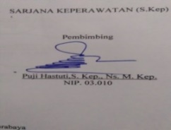

Penguji I : Puji Hastuti, S.Kep., Ns. M.Kep

NIP. 03.010

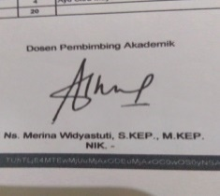

Penguji II : Merina Widyastuti, S. Kep., Ns. M.Kep.

NIP. 03.033

Mengetahui,

STIKES HANG TUAH SURABAYA

KAPRODI S-1 KEPERAWATAN

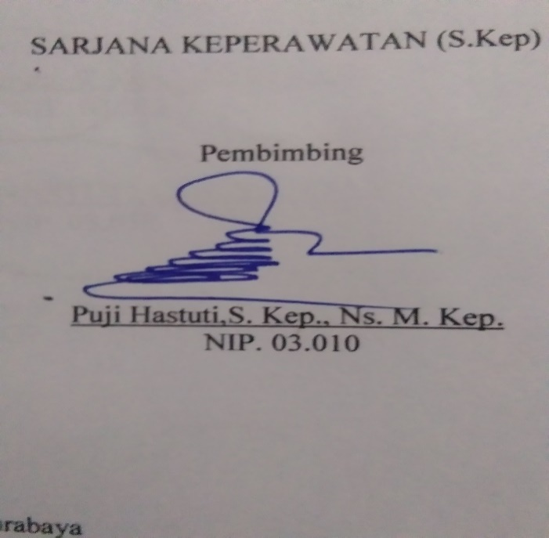

Puji Hastuti, S.Kep., Ns. M.Kep

NIP. 03.010

Ditetapkan di : Surabaya

Tanggal : 04 Februari 2020